Дата | Предмет | Класс | ФИО учителя | Тема урока | Содержание урока
09.11.2020 | Изо | 4 | Сельникова В.Я | Родной угол | Слово учителя:  - На высоких холмах, отражаясь в реках и озерах, среди отступивших лесов, над лугами и полями росли города, сияя золотом глав, белизной стен и башен, с перезвоном колоколен. Удивительны они – нигде в мире таких не сыскать.  Слово «город» произошло от «городить» - отгораживать поселение крепкой стеной, то есть строить крепость, «крепостить» от вражеских набегов.  Но, глядя на эти неприступные по тем временам укрепления, осознаешь: их могучую силу трудно назвать грозной. Это спокойная и радостная сила! В своей устрашающей мощи они напоминают сильных и непримиримых к врагам, но добрых защитников своей земли – былинных богатырей.  У этих городов много мягких, округлых, как у природы вокруг, очертаний. Разновысотные церкви и звонницы образуют узорчатый, веселящий глаз рисунок. А впереди широкой лентой лежит, повторяя очертания рельефа земли, горизонтальная полоса крепостных стен.  Пояснения к выполнению задания. Начало работы.  Просмотр презентации «Родной угол» rodnoy_ugol  - Сегодня вы приступите к работе, которую продолжите на другом уроке. Итак, мы рисуем по представлению уголок старинного русского города или деревни.  Начните ее с рисунка ограды города и затем рисунки домов. Для этого вспомните посещение музея «Тальцы». Если не успеете до конца урока, продолжим в следующий понедельник.  А это вам образцы рисунков ребят по данной теме.  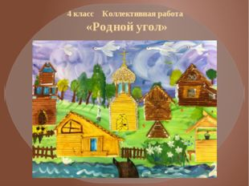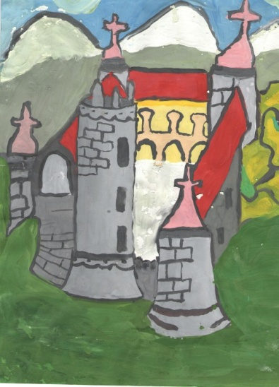  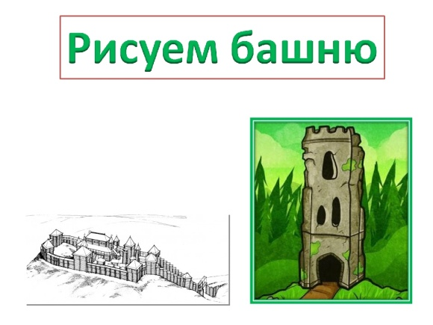  Приступайте к выполнению ваших работ.
09.11.2020 | чтение | 4 | Сельникова В.Я | А.П.Чехов «Мальчики» | I. Организационный момент.  Психологический настрой на урок.  Чтение учителем наизусть: голосовое сообщение  “Невозможно без вниманья  Получить образованье!”  Продолжаем наш урок.  Речевая разминка – чтение “молча” (сохраняем внимание)  Читаем сначала «молча», затем вслух медленно, потом целыми словами.  Снег летает и сверкает  В золотом сиянье дня,  Словно пухом устилает  Все дороги и дома.  Сыплет, сыплет снег-снежок,  Продолжаем наш урок.  - Прочитайте название рассказа.  - Вы подумали, о ком этот рассказ?  - Да, этот рассказ о мальчиках, которые решили сбежать из дома, а куда мы узнаем прочитав рассказ до конца.  Глоссарий по теме:  Рассказ; приключение; путешествие; главные герои; сравнительная характеристика героев; семейные ценности;  Вы слышали увлекательные истории об индейцах Америки? А может Вы, как и многие гимназисты XIX века, зачитывались произведениями Майна Рида?  Если так, то вы обязательно, вместе с нашими решительными героями, мечтали оказаться на просторах американских прерий и поохотиться на бизонов.  А рассказал нам эту увлекательную историю великий русский писатель и драматург Антон Павлович Чехов.  Об А. П. Чехове: https://youtu.be/Uwm_zv4D2d8  За свои 44 года Антоном Павловичем Чеховым было написано много произведений. Его знают не только у нас, но и за границей. По его произведениям поставлены пьесы, сняты кинофильмы. Чехов не был детским писателем, но много писал о детях, так как высоко ценил семейные отношения. Он написал рассказы “Ванька», «Каштанка”, «Белолобый» и другие.  Слушаем сначала весь рассказ, обязательно следим по учебнику. https://youtu.be/Xn2EwpYZPQg  Помогите мне объяснить их значение. Пишите объяснение тех слов, значение которых вызнаете.  Читаем слово. Объяснение учащимися.  1. Башлык  2. Розвальни  3. Рождество Христово  4. Самоеды  5. Бизон  6. Майн Рид  7. Пампасы  8. Мустанги  9. Термиты  10. Москиты  1. Башлык - это теплый головной убор, надеваемый чаще поверх шапки - суконный капюшон с длинными концами.  2. Розвальни – сани  3. Рождество Христово – праздник. В этот день в небольшом городке Вифлееме произошло небывалое событие — родился в мир Сын Божий. Иисус Христос  4. Самоеды - это старое название народов, говорящих на самодийских языках, — ненцев.  5. Бизон – животное  6. Майн Рид - это английский писатель, автор приключенческих романов и произведений для детей и юношества.  7. Пампасы - это название южноамериканских равнинных травянистых степей.  8. Мустанги — потомки лошадей, которых привезли в Новый свет колонисты из Европы в шестнадцатом веке.  9. Термиты - насекомые  10. Москиты – насекомые  Подберите соответствующую надпись:  Начало; середина; концовка  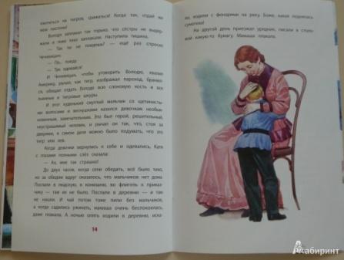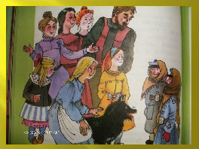  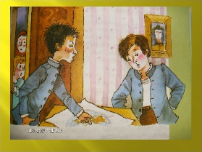  Домашнее задание: прочитать рассказ «Мальчики», отправить голосовое сообщение (1 мин) с чтением отрывка по вопросу 4 после рассказа (на выбор)
09.11 | Русский язык | 4 | Евстафьева А.В. | Урок 1 «Части речи: глагол» | 1.Доброе утро! Запишите слова под диктовку.  Звучит аудио «Багаж, библиотека, костюм, сверкать, тарелка, портрет». Ставьте паузы между слова.  - Проверьте себя по орфографическому словарю. С.150. Исправьте ошибки, если таковые были.  2. – Какое слово лишнее? Почему?  - Что такое глагол? Давайте проверим себя. Я отправила 5 утверждений. Если вы согласны с утверждением, то ставьте плюс в тетради, а если не согласны – то минус.  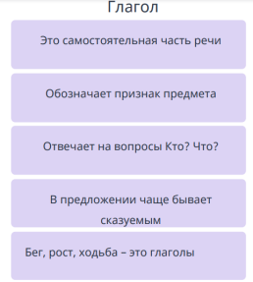  3.Если исправить неверные утверждения, то получится следующее определение понятия «ГЛАГОЛ».  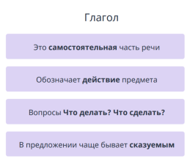  4.Найдите и выпишите глаголы из упр.121 с.71  Вспомните, какие времена глагола мы знаем.  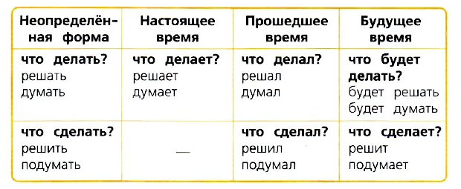  Укажите над каждым глаголов время (пр.вр., наст.вр., буд.вр.)  5.Выполните самостоятельно упр.122 с.72.  Фото письменной работы отправь учителю.
09.11 | Математика | 4 | Евстафьева А.В. | Урок 1 «Задачи на нахождение начала, продолжительности и конца события»  Видеоконференция Zoom | 1.Доброе утро! Мы продолжаем работать с величинами (время). Нам знакомы единицы времени: час, минута, сутки, год.  На заднем форзаце учебника есть таблицы величин, в том числе «Единицы времени». Запишите в тетрадь равенства «Единицы времени».  2.Сегодня мы поработаем с задачами на нахождение начала, продолжительности и конца события. На сайте «Учи.ру» выполните задания.  https://uchi.ru/teachers/groups/5882159/subjects/1/course_programs/4/lessons/2456  - выбери единицу времени  https://uchi.ru/teachers/groups/5882159/subjects/1/course_programs/4/cards/11333  - реши задачу про время  https://uchi.ru/teachers/groups/5882159/subjects/1/course_programs/4/cards/11335  3. Решите задачу с.49 №232  4.Тренировка вычислительных навыков нам всегда нужна  С.49 №238 (на выбор 1 или 2 строка) НО!!! Обязательно все действия расписываем столбиком. Фото выполненной работы отправь учителю.  5.Домашнее задание на сайте Учи.ру. Зайди в личный кабинет (по логину и паролю), найди и выполни задание по математике.
09.11 | Английский язык | 4 | Евстафьева А.В. | Урок 1 «Настоящее продолженное время (вопросительные предложения)».  Видеоконференция Zoom | - Good morning, boys and girls. Lets begin our lesson.  1.Повторите глаголы. Прочитайте и вспомните их лексическое значение.  2.Посмотрите , как образуется в английском языке настоящее продолженное время.  3.Образуйте положительные и отрицательные предложения по картинкам с.47 упр.2  - Запишите письменно по два предложения к картинкам №2 и №6.  - Как пример к картинке №1.  4.Сегодня мы научимся составлять вопросительные предложения в продолженном настоящем времени.  https://www.youtube.com/watch?v=abhnQZYYjhA  5.Послушай аудиозапись 39 к упр.4 с.49.  6.Составь и запиши в тетрадь любые два вопросительных предложения в настоящем продолженном времени по картинкам упр.5 с.49.  7.Прочитай один диалог их четырех упр.7 с.50.  - Отправь учителю письменную работу и аудиозапись с.50 упр.7 (любой один диалог).  Рекомендую посмотреть еще один видеоурок, где подробно рассказывается о настоящем продолженном времени.  https://www.youtube.com/watch?v=7lf0N20RQB8 (длится почти 11 минут).
09.11 | Ангийский язык | 4 | Морева Н.В. | Приказание. Просьба. | 1.Посмотрить видеоролик. Вспомните, как образуется повелительное наклонение в английском языке. https://www.youtube.com/watch?v=UpHgQEawgwM (утвердительная и отрицательная форма)  2. Стр. 48 упр. 3 Выберите 3 любых повелительных предложения, запишите их вместе с переводом + предложение как в образце.  Фото работы.

